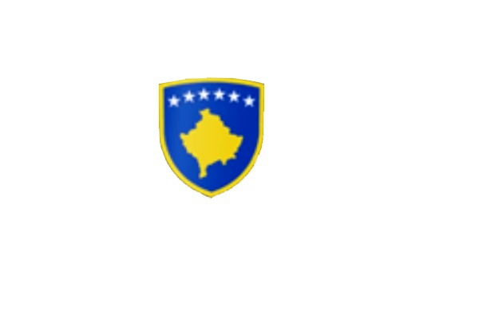

R E P U B L I K A E K O S O V Ë S 
KUVENDI I KOMUNËS NË MALISHEVË

_________________________________________________________________________________
Kuvendi i Komunës
Nr. 02/____
Datë: 12.06.2020

Në bazë të nenit 44 paragrafi 6 të Ligjit nr.03/L-040 për Vetëqeverisjen Lokale në Republikën e Kosovës, (“Gazeta zyrtare e Republikës së Kosovës” nr.28/15, qershor 2008”), nenit 3 paragrafi 1 pika 1.4, nenin 7 paragrafi 1,3 të Udhëzimit Administrativ (MAPL) nr.02/2015, për mbajtjen e mbledhjeve të Kuvendit të Komunës, nenin 15 të Rregullores nr.02/175 datë: 31.05.2017 për punën e Kuvendit, Komiteteve dhe Komisioneve të Komunës së Malishevës, në pajtim me Statutin e Komunës së Malishevës nr.01/871 të datës: 12.11.2008.

Kryesuesi i Kuvendit të Komunës së Malishevës me datë: 12/06/2020 :

T H Ë R R E T

Mbledhjen e -I- (parë) urgjente të Kuvendit të Komunës së Malishevës për vitin 2020, e cila do të mbahet ditën e Hënë me datë: 15.06.2020, duke filluar nga ora 11:00.

Mbledhja do të mbahet në sallën e Kuvendit të Komunës.
Ftohet z/zj. ______________________________ që të marr pjesë në këtë mbledhje.
Për këtë mbledhje propozoj këtë,

R E N D I D I T E S

1. Shqyrtimi dhe miratimi i propozimeve të Këshillit Organizativ për kremtimin e festës zyrtare, Ditës së Çlirimit dhe të Dëshmorëve të Komunës së Malishevës, e cila do të organizohet më 16 Qershor 2020.
Çmimet do të propozohen konform nenit 9, të Statutit të Komunës së Malishevës për kontributin e dhënë:

1. Çmimi “Imer Krasniqi” për trimëri dhe heroizëm
2. Çmimi “Hamdi Berisha” për kontributin e dhënë në shkollën shqipe
3. Çmimi “Dr.Shpëtim Robaj” për kontribut në fushën e mjekësisë

Ardhja e juaj është e domosdoshme.
Malishevë Qershor - 2020
Kryesuesi i Kuvendit
Rrahim Morina
______________

